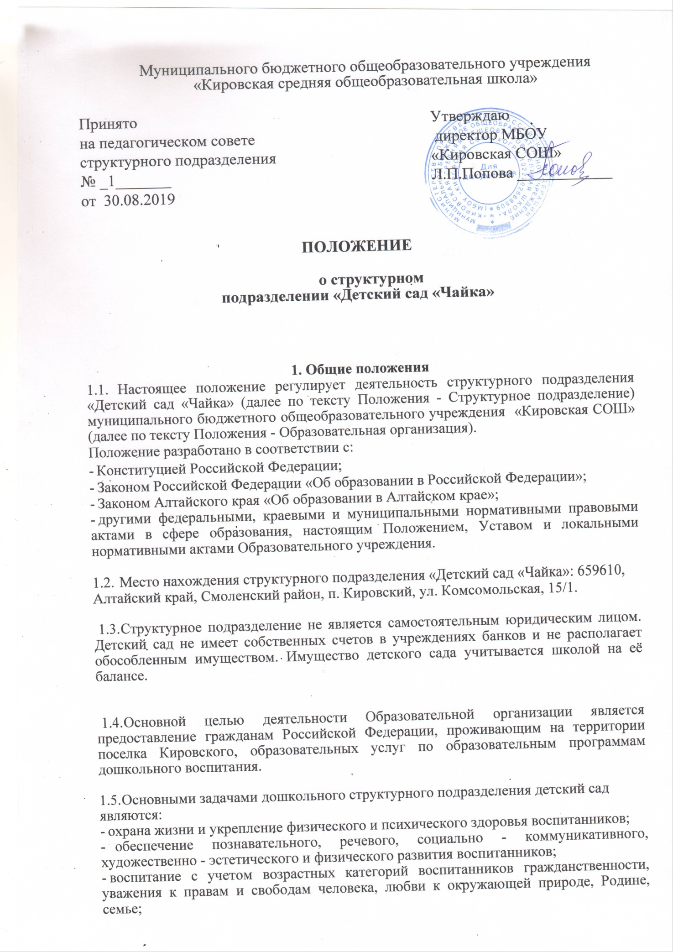

**ПОЛОЖЕНИЕ**

**о структурном**

**подразделении «Детский сад «Чайка»**

1. Общие положения

1.1. Настоящее положение регулирует деятельность структурного подразделения «Детский сад «Чайка» (далее по тексту Положения - Структурное подразделение) муниципального бюджетного общеобразовательного учреждения «Кировская СОШ» (далее по тексту Положения - Образовательная организация).

Положение разработано в соответствии с:

* Конституцией Российской Федерации;
* Законом Российской Федерации «Об образовании в Российской Федерации»;
* Законом Алтайского края «Об образовании в Алтайском крае»;
* другими федеральными, краевыми и муниципальными нормативными правовыми актами в сфере образования, настоящим Положением, Уставом и локальными нормативными актами Образовательного учреждения.

1.2. Место нахождения структурного подразделения «Детский сад «Чайка»: 659610, Алтайский край, Смоленский район, п. Кировский, ул. Комсомольская, 15/1.

1. Структурное подразделение не является самостоятельным юридическим лицом. Детский сад не имеет собственных счетов в учреждениях банков и не располагает обособленным имуществом. Имущество детского сада учитывается школой на её балансе.
2. Основной целью деятельности Образовательной организации является предоставление гражданам Российской Федерации, проживающим на территории поселка Кировского, образовательных услуг по образовательным программам дошкольного воспитания.

1.5. Основными задачами дошкольного структурного подразделения детский сад являются:

- охрана жизни и укрепление физического и психического здоровья воспитанников;

- обеспечение познавательного, речевого, социально - коммуникативного, художественно - эстетического и физического развития воспитанников;

* воспитание с учетом возрастных категорий воспитанников гражданственности, уважения к правам и свободам человека, любви к окружающей природе, Родине, семье;
* взаимодействие с семьями воспитанников для обеспечения полноценного развития детей;

- оказание консультативной и методической помощи родителям (законным представителям) по вопросам воспитания, обучения и развития детей.

1.6. Структурное подразделение осуществляет обучение, воспитание в интересах личности, общества, государства, обеспечивает охрану жизни и укрепление здоровья, создает благоприятные условия для разностороннего развития личности, в том числе возможность удовлетворения потребности ребёнка в самообразовании и получении дополнительного образования, обеспечивает присмотр, уход и оздоровление.

1.7. Предметом деятельности Структурного подразделения является реализация:

- основной общеобразовательной программы дошкольного образования, присмотр и уход за детьми;

- дополнительных общеобразовательных программ по направлениям: познавательное, речевое, социально-коммуникативное, художественно-эстетическое и физическое.

1.8. Медицинское обслуживание детей в Структурном подразделении обеспечивается медицинским персоналом, который закреплен органом здравоохранения за Образовательной организацией и, наряду с администрацией и педагогическими работниками, несет ответственность за здоровье и физическое развитие детей, проведение лечебно-профилактических мероприятий, соблюдение санитарно-гигиенических норм.

2. Организация образовательного процесса

2.1. Обучение и воспитание в Структурном подразделении осуществляется на государственном языке Российской Федерации - на русском языке. В структурном подразделении функционирует 4 группы. Группы имеют общеразвивающую направленность.

В группы могут включаться как дети одного возраста, так и дети разных возрастов (разновозрастные группы).

2.2. В группах общеразвивающей направленности осуществляется реализация дошкольного образования в соответствии с образовательной программой Образовательной организации, разрабатываемой им самостоятельно на основе примерной основной общеобразовательной программы дошкольного образования и федеральных государственных образовательных стандартов.

1. Сроки получения воспитанниками дошкольного образования устанавливается федеральным государственным образовательным стандартом дошкольного образования.

2.4. Установление учебной нагрузки, режима дня осуществляется Образовательным учреждением в соответствии с действующими санитарно-эпидемиологическими правилами и нормативами и отражается в локальных актах.

2.5. Освоение образовательных программ дошкольного образования не сопровождается проведением промежуточных аттестаций и итоговой аттестации воспитанников.

2.6. Режим работы Структурного подразделения - пятидневная рабочая неделя с 7.30 до 18.00 часов. Выходные дни – суббота, воскресенье и праздничные дни, установленные законодательством Российской Федерации.

2.7. По времени пребывания детей группы функционирует в режиме полного дня (10,5 – часовое пребывание).

Продолжительность и сроки пребывания на каждом этапе обучения (в группе) определяются возрастом ребенка и характером группы, в которой он находится, и составляют, как правило, один год.

2.8. Структурное подразделение несет ответственность в установленном законодательством Российской Федерации порядке за:

* выполнение функций, определенных настоящим Положением и Уставом Образовательной организации;
* реализацию в полном объеме основной общеобразовательной программы дошкольного образования;

качество реализуемых образовательных программ;

соответствие применяемых форм, методов и средств организации образовательного процесса возрастным, склонностям, способностям, интересам и потребностям детей;

-жизнь и здоровье детей и работников Структурного подразделения во время образовательного процесса;

-нарушение прав и свобод детей и работников структурного подразделения.

**3. Организация питания**

3.1. Организация питания в Структурном подразделении осуществляется в соответствии с действующими нормами питания, нормативными актами Российской Федерации, требованиями законодательства в сфере санитарно-эпидемиологического благополучия населения.

3.2. Ответственность за организацию питания в Структурном подразделении несет руководитель Структурного подразделения.

3.3. Прием пищевых продуктов и продовольственного сырья в Структурное подразделение осуществляется при наличии документов, подтверждающих их качество и безопасность. Продукция поступает в таре производителя (поставщика). Документация, удостоверяющая качество и безопасность продукции, маркировочные ярлыки (или их копии) должны сохраняться у ответственного по питанию до окончания реализации продукции. Входной контроль поступающих продуктов осуществляет ответственный по питанию (бракераж сырых продуктов), назначаемый директором школы. Результаты контроля регистрируются в специальном журнале.

3.4. Структурное подразделение обеспечивает гарантированное сбалансированное питание детей в соответствии с возрастными физиологическими нормами суточной потребности в основных пищевых веществах.

3.5. Питание детей в Структурном подразделении осуществляется в соответствии с примерным десятидневным меню. На основании утвержденного примерного меню ежедневно составляется меню-требование установленного образца, с указанием выхода блюд для детей разного возраста. Для обеспечения преемственности питания Структурное подразделение информирует родителей об ассортименте питания ребенка, вывешивая ежедневное меню.

3.6. Контроль за качеством питания (разнообразием), соблюдением возрастных физиологических норм суточной потребности в основных пищевых веществах, витаминизацией блюд, закладкой продуктов питания, кулинарной обработкой, выходом блюд, вкусовыми качествами пищи, санитарным состоянием пищеблока, правильностью хранения, соблюдением сроков реализации продуктов возлагается ответственного по питанию.

**4. Правила приема детей, порядок и основания отчисления детей.**

Комплектование Структурного подразделения осуществляется Учредителем совместно с руководителем Структурного подразделения при наличии свободных мест в соответствии с нормативами наполняемости возрастных групп, санитарно-эпидемиологическими правилами и нормами на основании единого реестра очередников, ведение которого осуществляется Учредителем.

Порядок приема, перевода и отчисления воспитанников Структурного подразделения определяется локальными актами Образовательного учреждения.

**5. Права и обязанности участников образовательного процесса.**

5.1. К участникам образовательных отношений относятся: обучающиеся, родители (законные представители) несовершеннолетних обучающихся, педагогические работники и их представители, организации, осуществляющие образовательную деятельность».

5.2. Взаимоотношения между родителями (законными представителями) воспитанников и Образовательной организацией регулируются договором об образовании, включающим в себя взаимные права, обязанности и ответственность сторон, длительность пребывания ребёнка, порядок взимания платы с родителей (законных представителей) за уход и присмотр за ребёнком в Структурном подразделении.

Определение размера платы производятся в соответствии с действующими нормативными правовыми актами Российской Федерации, Алтайского края и Смоленского района Алтайского края.

5.3. Воспитанник считается принятым в Структурное подразделение с момента издания распорядительного акта о зачислении лица или с даты, указанной в распорядительном акте Образовательной организации.

5.4. Обучающимся предоставляются академические права на:

1) предоставление условий для обучения с учетом особенностей их психофизического развития и состояния здоровья, в том числе получение социально-педагогической и психологической помощи (психолого-педагогическое консультирование родителей (законных представителей) и педагогических работников) воспитанникам, испытывающим трудности в освоении образовательной программы, развитии и социальной адаптации;

2) обучение по индивидуальному учебному плану, в пределах осваиваемой образовательной программы в порядке, установленном локальными нормативными актами;

3) на образование, направленное на формирование общей культуры, развитие физических, интеллектуальных, нравственных, эстетических и личностных качеств, формирование предпосылок учебной деятельности, сохранение и укрепление здоровья;

4) на уважение человеческого достоинства, защиту от всех форм физического и психического насилия, оскорбления личности, охрану жизни и здоровья:

-оказание первичной медико-санитарной помощи в порядке, установленном законодательством в сфере охраны здоровья;

-организацию питания;

-определение оптимальной образовательной нагрузки режима организованной образовательной деятельности;

-пропаганду и обучение навыкам здорового образа жизни, требованиям охраны

труда;

-организацию и создание условий для профилактики заболеваний и

оздоровления воспитанников, для занятия ими физической культурой;

-обеспечение безопасности воспитанников во время пребывания в ДОУ;

-профилактику несчастных случаев с воспитанниками во время пребывания в ДОУ;

-проведение санитарно-противоэпидемических и профилактических мероприятий;

5) на развитие своих творческих способностей и интересов, участие в конкурсах, выставках, смотрах, физкультурных мероприятиях и других массовых мероприятиях;

6) создает условия при реализации основной образовательной программы для охраны здоровья воспитанников, в том числе обеспечивает:

- текущий мониторинг за состоянием здоровья воспитанников; - проведение санитарно-гигиенических, профилактических и оздоровительных

мероприятий, обучение и воспитание в сфере охраны здоровья воспитанников;

- соблюдение государственных санитарно-эпидемиологических правил и нормативов;

- расследование и учет несчастных случаев с воспитанниками во время

пребывания в учреждении, в порядке, установленном федеральным органом

исполнительной власти, осуществляющим функции по выработке государственной политики и нормативно-правовому регулированию в сфере образования.;

7) перевод воспитанников с согласия их родителей (законных представителей) в другие организации, осуществляющие образовательную деятельность по образовательным программам соответствующего уровня и направленности в случае прекращения деятельности ДОУ, аннулирования соответствующей лицензии;

8) ознакомление со свидетельством о государственной регистрации, с уставом, с лицензией на осуществление образовательной деятельности, с учебной документацией, другими документами, регламентирующими организацию и осуществление образовательной деятельности в образовательной организации;

9) в целях материальной поддержки воспитания и обучения детей, посещающих Учреждение, родителям (законным представителям) предоставляются льготы, установленные законодательством Российской Федерации, отраженные в Правилах приёма на обучение по образовательным программам дошкольного образования, переводе, отчислении и восстановлении несовершеннолетних обучающихся (воспитанников);

10) иные академические права, предусмотренные Федеральным законом, иными нормативными правовыми актами Российской Федерации, локальными нормативными актами.

5.5. Родители (законные представители) несовершеннолетних обучающихся имеют право:

1) выбирать до завершения получения ребенком основного общего образования с учетом мнения ребенка, а также с учетом рекомендаций психолого-медико-педагогической комиссии (при их наличии) формы получения образования и формы обучения, организации, осуществляющие образовательную деятельность, язык, языки образования, факультативные и элективные учебные предметы, курсы, дисциплины (модули) из перечня, предлагаемого организацией, осуществляющей образовательную деятельность;

2) дать ребенку дошкольное образование в семье. Ребенок, получающий образование в семье, по решению его родителей (законных представителей) с учетом его мнения на любом этапе обучения вправе продолжить образование в образовательной организации;

3) знакомиться с уставом организации, осуществляющей образовательную деятельность, лицензией на осуществление образовательной деятельности, с учебно-программной документацией и другими документами, регламентирующими организацию и осуществление образовательной деятельности;

4) знакомиться с содержанием образования, используемыми методами обучения и воспитания, образовательными технологиями, а также с оценками успеваемости своих детей;

5) защищать права и законные интересы обучающихся;

6) получать информацию о всех видах планируемых обследований (психологических, психолого-педагогических) обучающихся, давать согласие на проведение таких обследований или участие в таких обследованиях, отказаться от их проведения или участия в них, получать информацию о результатах проведенных обследований обучающихся;

7) принимать участие в управлении организацией, осуществляющей образовательную деятельность, в форме, определяемой уставом этой организации;

8) присутствовать при обследовании детей психолого-медико-педагогической комиссией, обсуждении результатов обследования и рекомендаций, полученных по результатам обследования, высказывать свое мнение относительно предлагаемых условий для организации обучения и воспитания детей.

5.6. К основным обязанностям родителей (законных представителей) ребенка относятся:

Родители (законные представители) несовершеннолетних обучающихся обязаны:

1) соблюдать правила внутреннего распорядка организации, осуществляющей образовательную деятельность, требования локальных нормативных актов, которые устанавливают режим занятий обучающихся, порядок регламентации образовательных отношений между образовательной организацией и обучающимися и (или) их родителями (законными представителями) и оформления возникновения, приостановления и прекращения этих отношений, соблюдение условий договора между родителями (законными представителями) и Образовательной организацией;

2) уважать честь и достоинство обучающихся и работников организации, осуществляющей образовательную деятельность.

3) знакомиться с содержанием образования, используемыми методами обучения и воспитания, образовательными технологиями, а также с оценками успеваемости своих детей;

4) иные права и обязанности родителей (законных представителей) несовершеннолетних обучающихся устанавливаются настоящим Федеральным законом, иными федеральными законами, договором об образовании;

5) за неисполнение или ненадлежащее исполнение обязанностей, установленных настоящим Федеральным законом и иными федеральными законами, родители (законные представители) несовершеннолетних обучающихся несут ответственность, предусмотренную законодательством Российской Федерации.

5.7. К основным правам педагогических работников Структурного подразделения относятся:

* участие в управлении Образовательной организацией в соответствии с его Уставом;
* защита профессиональной чести, достоинства и деловой репутации;
* повышение квалификации;
* получение ежегодного основного удлиненного оплачиваемого отпуска;
* аттестация на добровольной основе на соответствующую квалификационную категорию;

организацией выплачивается за выполнение им функциональных обязанностей и работ, предусмотренных трудовым договором (эффективным контрактом). Выполнение работником Образовательной организации других работ и обязанностей оплачивается по дополнительному договору, за исключением случаев, предусмотренных законодательством;

- право на длительный отпуск сроком до одного года не реже чем через каждые 10 лет непрерывной педагогической работы в порядке, установленном в Российской Федерации;

- иные трудовые права и меры социальной поддержки установленные законодательством Российской Федерации.

Дисциплинарное расследование нарушений педагогическим работником Структурного подразделения норм профессионального поведения и (или) Устава Образовательной организации может быть проведено только по поступившей на него жалобе, поданной в письменной форме. Копия жалобы должна быть передана данному педагогическому работнику. Ход дисциплинарного расследования и принятые по его результатам решения могут быть преданы гласности только с согласия заинтересованного педагогического работника за исключением случаев, ведущих к запрещению заниматься педагогической деятельностью, или, при необходимости, защиты интересов детей.

5.8. К основным обязанностям педагогических работников Структурного подразделения относятся:

* соблюдение настоящего Положения, Устава Образовательной организации и локальных актов Образовательной организации, регламентирующих их права и обязанности;
* подтверждение соответствия занимаемой должности в установленном порядке;
* бережно отношение к имуществу Образовательной организации;
* соблюдение требования по охране труда, технике безопасности, производственной санитарии и противопожарной защите;

-прохождение периодических медицинских обследований в установленном законодательством порядке за счет внебюджетных средств Образовательной организации;

* уважение чести и достоинства других участников образовательного процесса;
* защита детей от всех форм физического и (или) психического насилия.

5.9. Права и обязанности педагогических работников Структурного подразделения распространяются также на иных его работников, но только в части прав и обязанностей, не связанных с педагогической деятельностью.

5.10.Права и обязанности работников Структурного подразделения конкретизируются в Правилах внутреннего трудового распорядка Образовательной организации и в должностных инструкциях (функциональных обязанностей) работников, разрабатываемых Учреждением самостоятельно. При этом права и обязанности, фиксируемые в указанных актах, не могут противоречить Конституции Российской Федерации, Закону Российской Федерации и иным законодательным актам и настоящему Положению.

5.11. Отношения ребенка и работника Структурного подразделения строятся на основе сотрудничества, уважения личности ребенка и предоставления ему свободы развития в соответствии с индивидуальными особенностями.

5.12. Работники Структурного подразделения несут ответственность за жизнь, физическое и психическое здоровье каждого ребенка в установленном законом порядке.

**6. Имущество и средства Структурного подразделения.**

6.1. В целях обеспечения образовательной деятельности Структурное подразделение наделено оборудованием, а также другим необходимым имуществом потребительского, социального, культурного и иного назначения, закрепленного за Учреждением на основании Договора передачи муниципального имущества в безвозмездное пользование согласно акту  
приема-передачи и соответствующего приложения.

Структурное подразделение несет ответственность за сохранность и эффективное использование указанного в приложении к Договору имущества.

6.2. Комитет по образованию и молодежной политике Смоленского района формирует Учреждению государственное задание  
на оказание государственных услуг в соответствии с основными видами деятельности, указанными в Уставе Образовательной организации.

**7. Управление Структурным подразделением**

7.1. Управление Структурным подразделением осуществляется в соответствии с действующим законодательством, Уставом Образовательной организации и настоящим Положением и строится на принципах единоначалия.

1. Непосредственное руководство Структурным подразделением осуществляет назначенный приказом директора руководитель структурного подразделения.
2. Руководитель Структурного подразделения :

* несет ответственность за жизнь и здоровье детей и работников Структурного подразделения во время образовательного процесса с соблюдением норм охраны труда и техники безопасности;
* несет ответственность перед государством, обществом и Учредителем за деятельность Структурного подразделения в пределах своих функциональных обязанностей;
* готовит в пределах своей компетенции проекты приказов, распоряжения по Структурному подразделению и другие документы согласно номенклатуре дел Образовательной организации, представляет их директору Образовательной организации на утверждение;
* распоряжается имуществом и средствами Структурного подразделения в пределах прав, установленных должностной инструкцией;
* несет ответственность за уровень квалификации работников Структурного подразделения в соответствии с действующим законодательством;

- формирует, обеспечивает сохранность контингента и ежедневный учет детей Структурного подразделения;

* создает условия для реализации основной и дополнительной образовательных программ дошкольного образования;
* осуществляет комплектование групп детьми в соответствии с их возрастом, состоянием здоровья, индивидуальными особенностями в порядке, установленном настоящим Положением и локальными актами Образовательной организации;
* осуществляет контроль за деятельностью работников Структурного подразделения, в том числе путем посещения занятий, режимных моментов, воспитательных мероприятий;

- планирует, организует и совершенствует методическое обеспечение образовательного процесса Структурного подразделения;

- осуществляет взаимосвязь с семьями детей, общественными организациями, другими Образовательными организациями по вопросам дошкольного образования;

- является уполномоченным представителем работодателя, ответственным за своевременное прохождение обязательного предварительного и периодического медицинского осмотра;

- предоставляет директору Образовательной организации и общественности отчеты о деятельности Структурного подразделения.

**8. Реорганизация и ликвидация Структурного подразделения.**

Деятельность Структурного подразделения может быть прекращена путем реорганизации или ликвидации Образовательной организации.

При реорганизации или ликвидации Структурного подразделения данное Положение утрачивает силу.